Дидактическая игра «Профессии»

для детей разновозрастной группы
Подготовили воспитатели разновозрастной группы:
Карелина С.В.
Шарипова Н.А.

Дошкольное учреждение — первая ступень в формировании базовых знаний о профессиях. Основная задача педагога – организовать процесс знакомства и познания интересно и непринужденно, исходя из таких психологических особенностей дошкольников, как наглядно-образное мышление, зрительное восприятие и преобладание игровой деятельности. Поэтому наиболее целесообразно проводить работу по ранней профориентации дошкольников через организацию игровой деятельности, в частности, минуток профориентации.
«Минутка профориентации» - кратковременное занятие в игровой форме, целью которого является получение новых и закрепление уже имеющихся знаний о каких-либо профессиях. Содержанием «минуток профориентации» являются дидактические, коммуникативные, познавательные, логические игры, в ходе которых воспитанники знакомятся с конкретными профессиями, их назначением и функциями. Главное условие эффективности «минуток профориентации» - их регулярность (например, ежедневно в течение одной-двух недель). Главное правило «минутки» - ее непродолжительность, что связано с особенностями процессов внимания и памяти детей дошкольного возраста.
Дидактическая игра «Профессии» .
Цель: Расширить и уточнить представления детей о профессиях. Развивать внимание, память, логическое мышление. Воспитывать уважение к труду.
Содержание: игровые задания на карточках, набор маленьких карточек с представителями профессий и с изображением инструментов для той или иной профессии.
1 задание. Вспомни, где работает врач, строитель, учитель, и парикмахер, а затем пройди лабиринт.
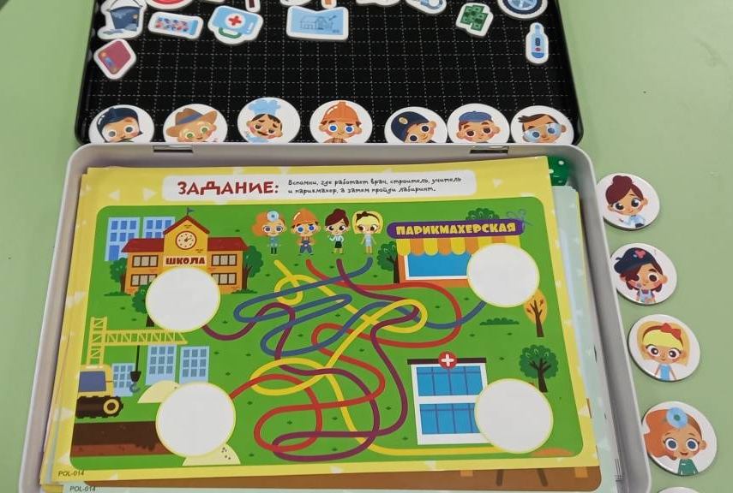
2 задание. Художник все перепутал на картинке. Назови, что он нарисовал неправильно. Поставь в окошко правильный ответ.
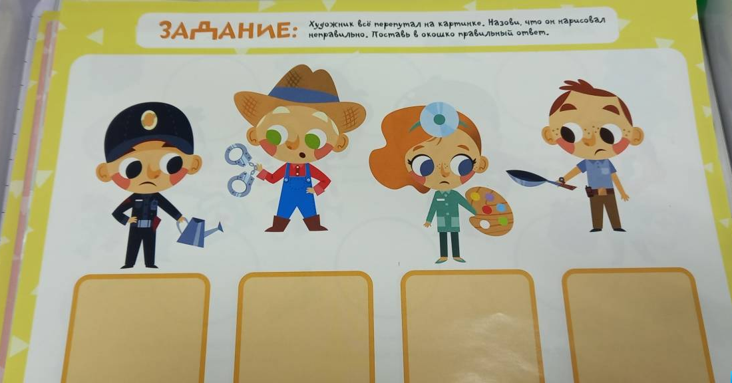
3 задание. Помоги дедективу определить, к каким профессиям относятся предметы.
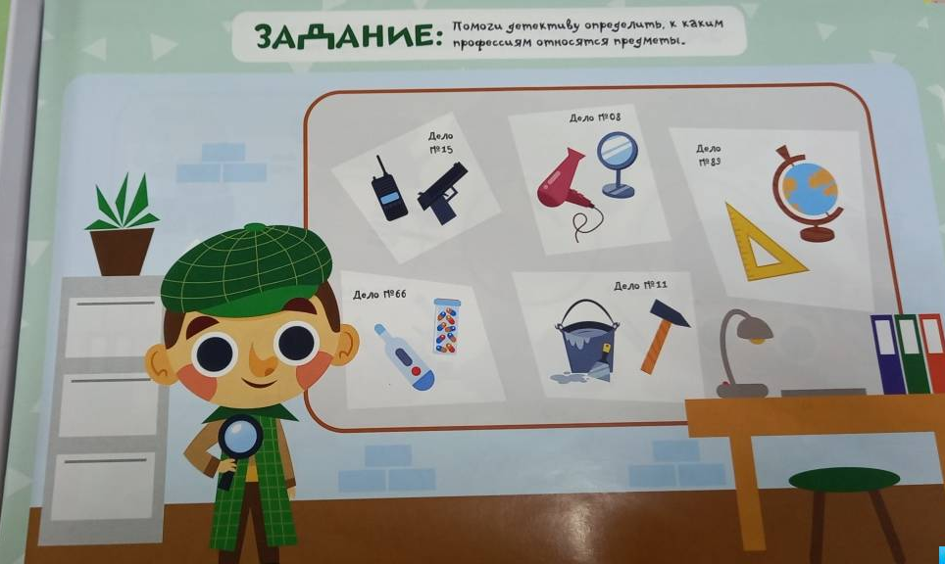
4 задание. Угадай, человек какой профессии мог бы так сказать : - Я делаю величайшее открытие.
- Я наведу красоту и порядок на любой голове.
- Я правильно взвешу и посчитаю стоимость.
- Я вижу красоту вокруг и делюсь ею со всеми.
- Я быстро приеду и спасу от огня.
- Я лечу ребят и взрослых.
Расставь карточки с профессиями.
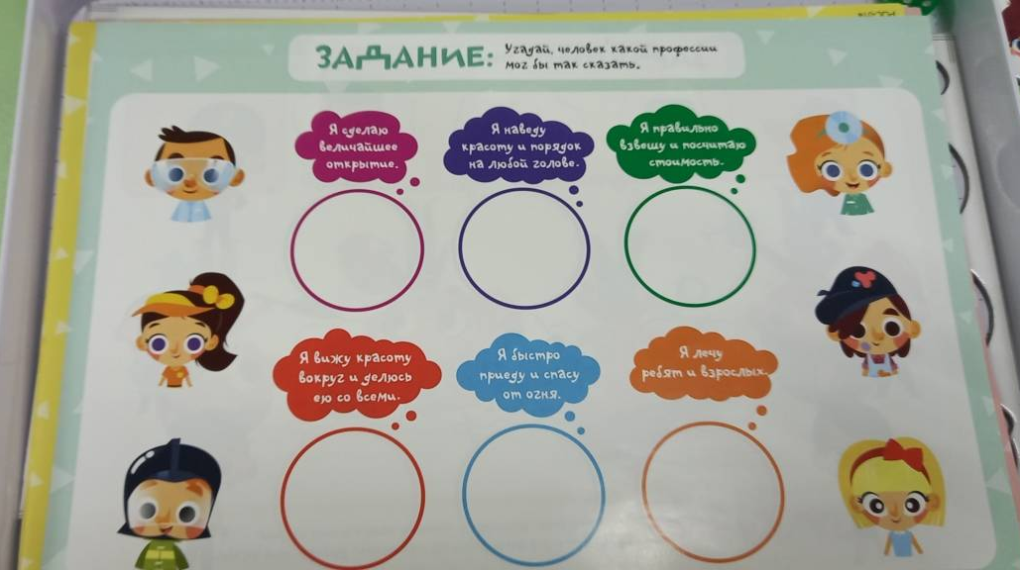
5 задание. Угадай, кто о чем мечтает. Расставь карточки.
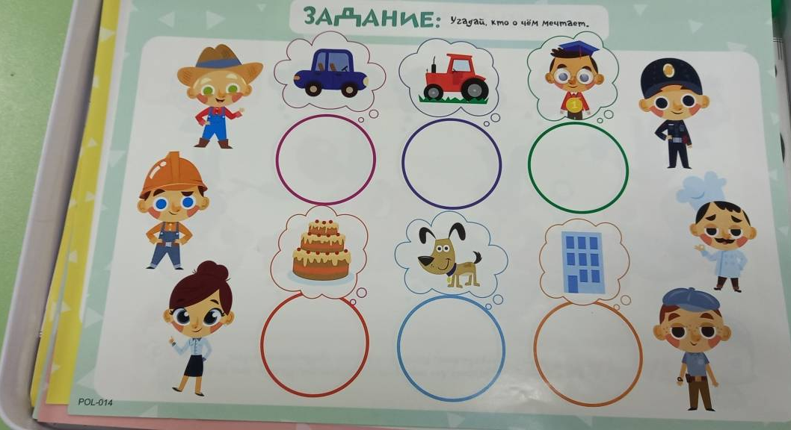
6 задание. Найди в комнате у девочки уже знакомые тебе предметы для представителей разных профессий.
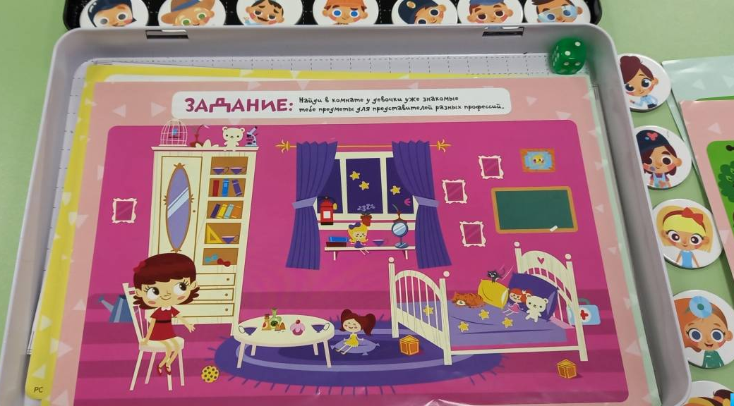
7 задание. Определи, какой предмет на картинке не подходит к данной профессии. Закрой лишний предмет правильной карточкой.
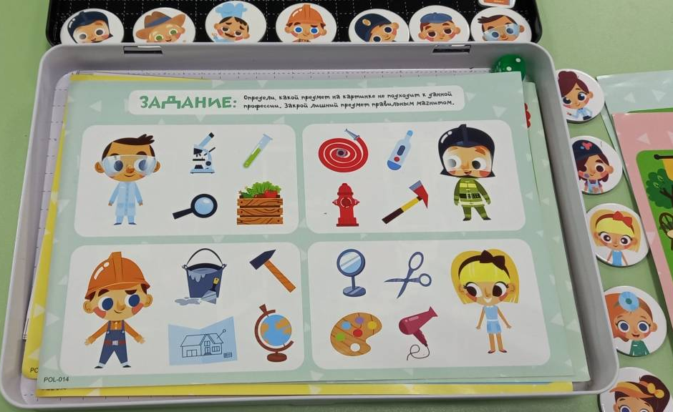

8 задание. Найди отличие.
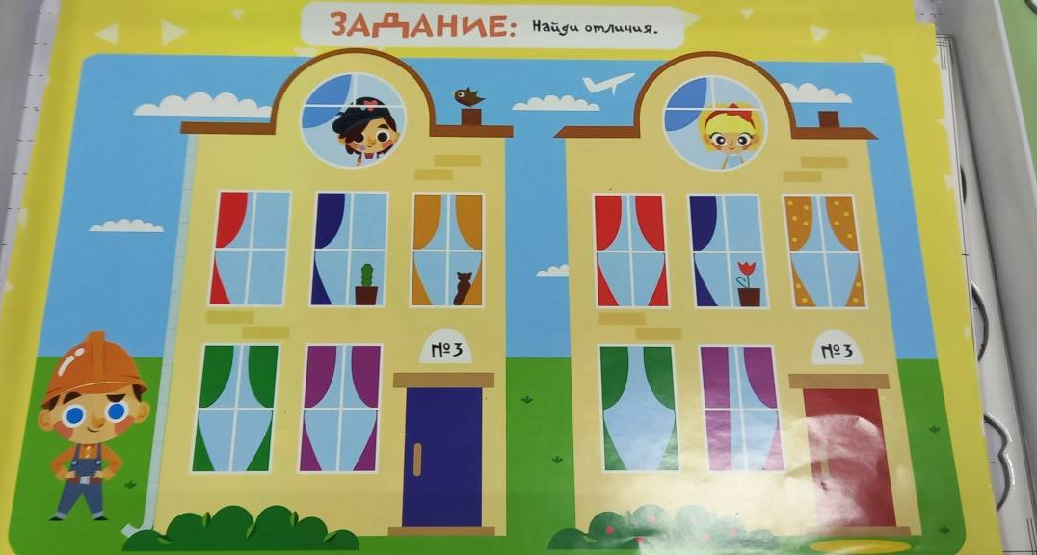
9 задание. Бросай кубик и делай ход. Назови, к какой профессии относятся нарисованные в клетке предметы.
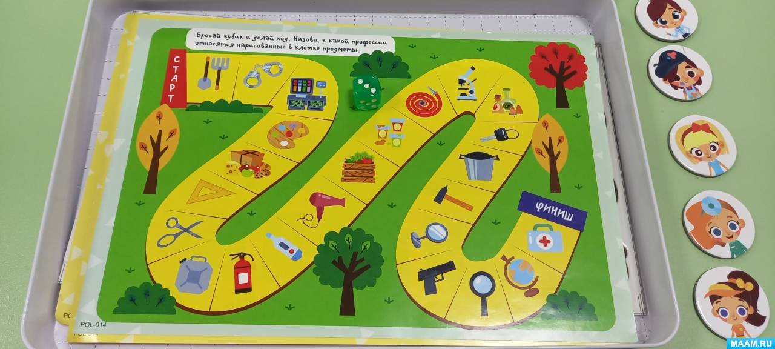
10 задание. Посмотри на маленькие карточки с изображением предметов и назови предметы, которые нужны для работы фермеру, полицейскому, пожарному и художнику. Поставь их в окошки.
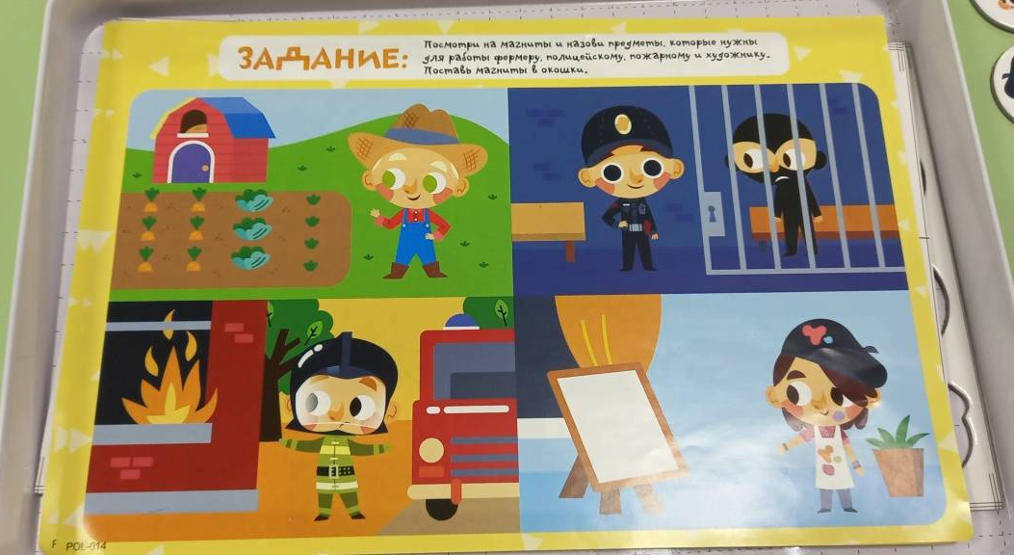
11 задание. Посмотри на картинку и определи, кто где работает. Поставь карточку с ответом в окошко.
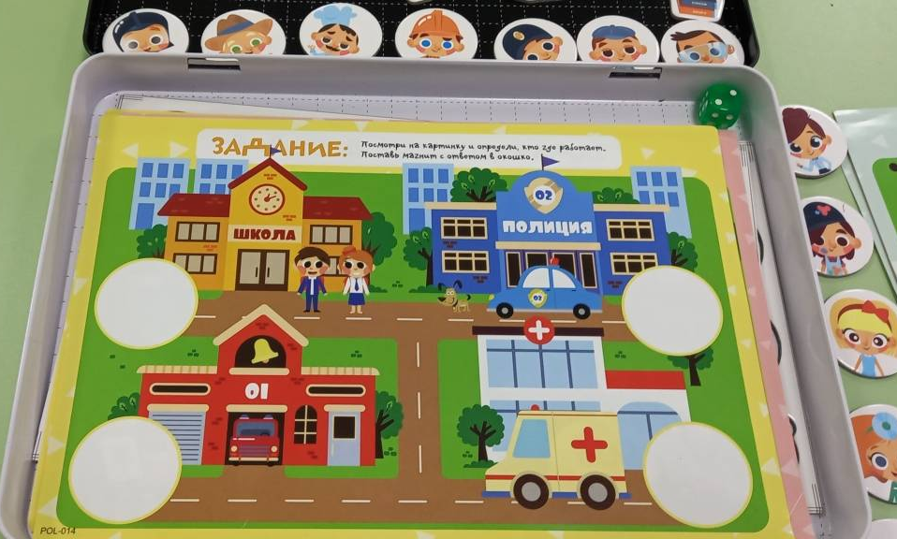
12 задание. Подумай, людей какой профессии необходимо позвать на помощь.
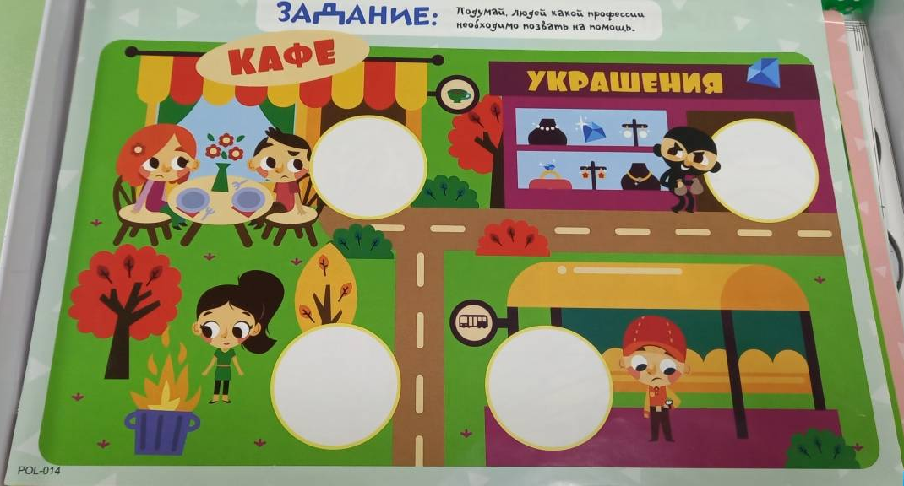
13 задание. Угадай, какие предметы зашифрованы. Поставь карточки в окошки. Назови профессии, к которым относятся эти предметы.
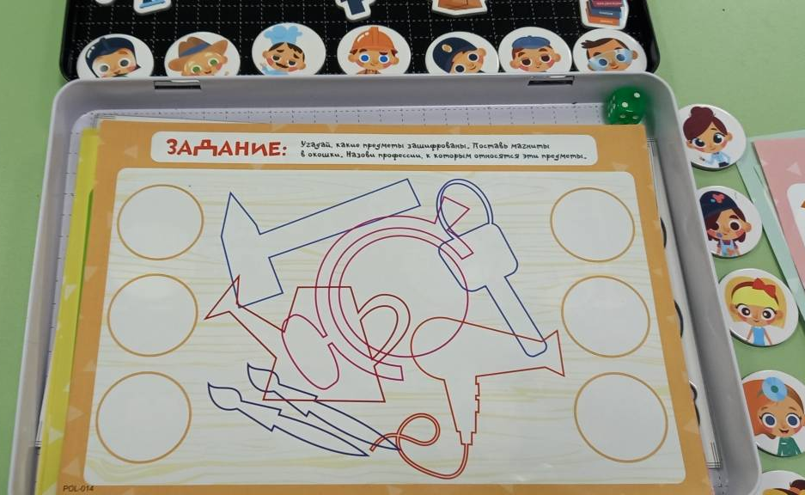

14 задание. Отгадай загадку и поставь правильную карточку в круг.
- Кто регулирует движение, предотвращает преступления?
- От болезней спасать рад я и взрослых и ребят.
- Торт именинный испеку и всех гостей я угощу.
- вместе с вами мы найдем множитель, делитель. И в мир знаний попадем. Кто же я?
- Огня он не боится – на помощь сразу мчится.
- весной поля он засевает – по осени урожай собирает.

Коммуникативная игра «Волшебный мешочек».
Цель: Закрепить понимание назначения и функций предметов труда, развивать тактильное восприятие.
Содержание. Дети по очереди нащупывают в мешочке предметы (бинт, расческа, нитки, руль, фонендоскоп, лейка, гаечный ключ, и др., определяют название и к какой профессии принадлежит. Набор предметов может меняться.
Настольная игра «Прогулка по городу».
Цель: Уточнить представления детей о том, где работают люди разных профессий. Содержание. Воспитанникам предлагается карта города и предметные картинки с изображением представителей различных профессий и картинки, где изображено, что внутри здания. Задание. Необходимо распределить работников по рабочим местам.

